公文紙本簽核操作範例
紙本簽核程序為：編輯公文-->列印紙本-->於紙本上簽核-->設定流程-->送件給單位登記桌。

擬函稿對外發文(創號)

案例說明：模擬承辦人員擬函稿，送會人事室，經一層決行後，送發文。

登入公文線上簽核系統，點選[文稿製作]。

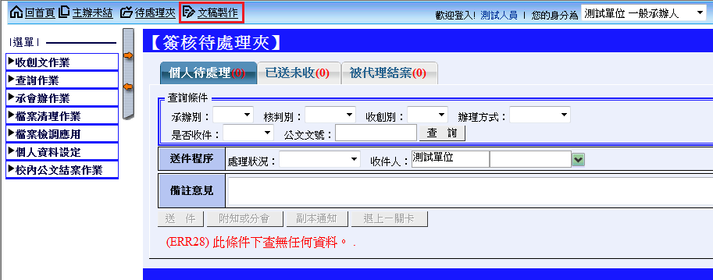
圖 3.1-1

挑選要編輯的公文格式表格，進行公文內容編輯完成後，點選[取號並存檔]。

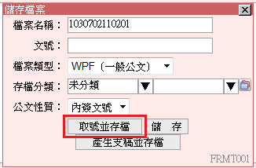
圖 3.1-2

點選[預覽列印]功能準備將公文印出。

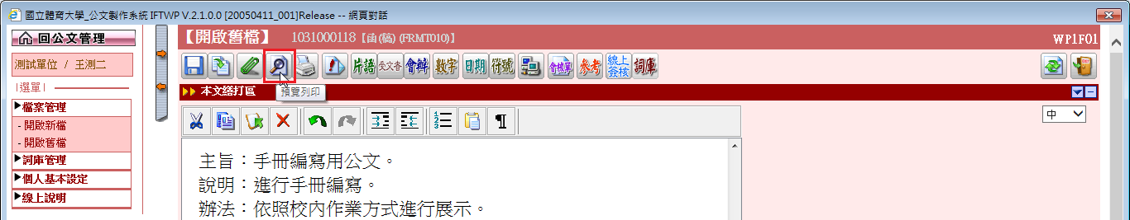

設定公文流程

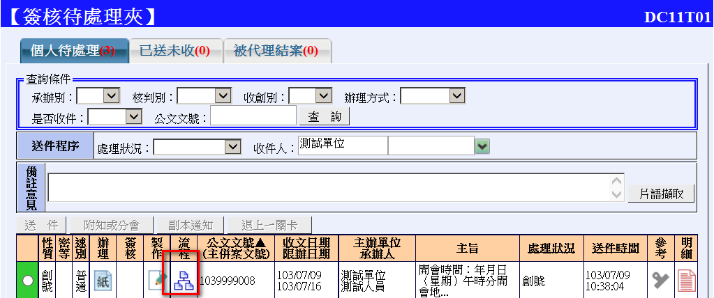

挑選紙本簽核流程範本

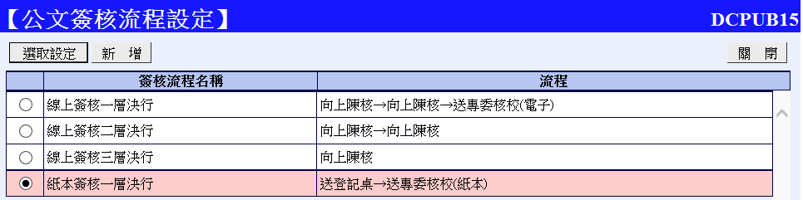

依照該文所需流程設定

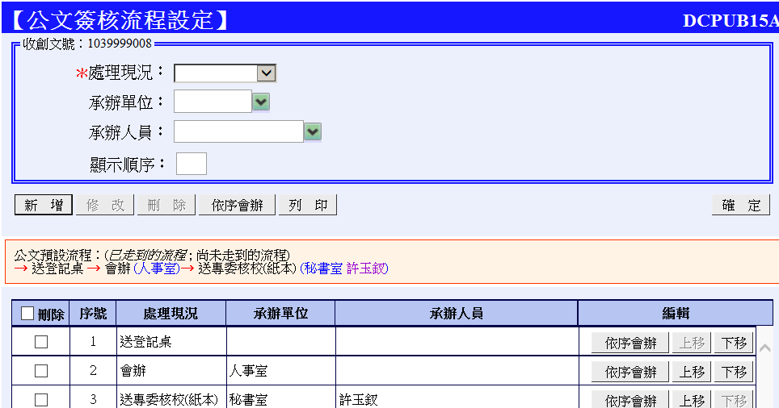

完成流程設定後，將紙本給您的主管於紙本上簽核。並將公文流程預先送給登記桌。(挑選單位名稱，不選人名)

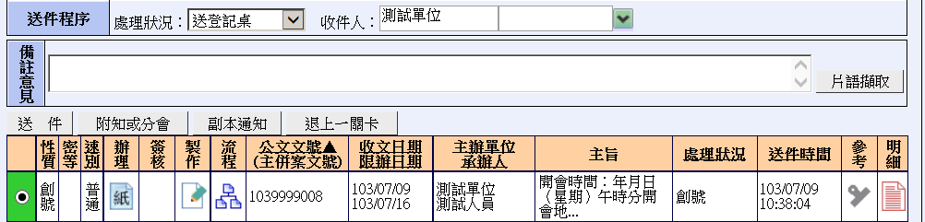

登記桌於拿到長官簽核完成之公文，欲送離開外單位時，於系統點選送件。

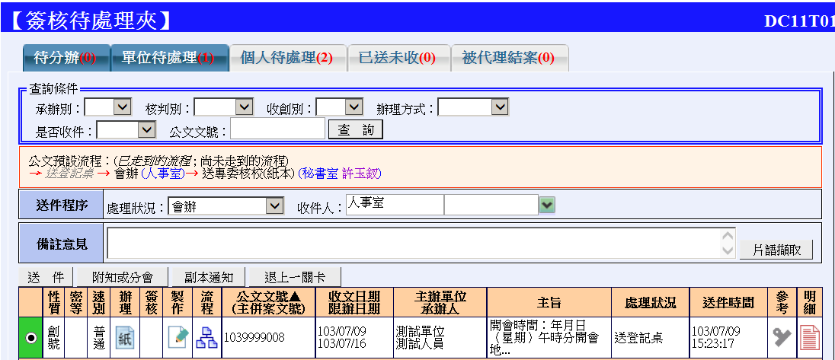

紙本決行後，回到原主辦人員，如需發文，再點選將公文流程送出。

